附件3：
会议日程（拟）
（一）7月4日下午，会议报到
地点：翰林大酒店（也可5日会前直接报到）
（二）7月5日全天，开幕式与成果发布专题对接洽谈
地点：翰林大酒店奎文厅
09:00-09:20 开幕式
09:20-12:00 专题报告
13:30-17:30 对接交流

参加人员回执
序号 | 姓名 | 单位 | 职务 | 手机

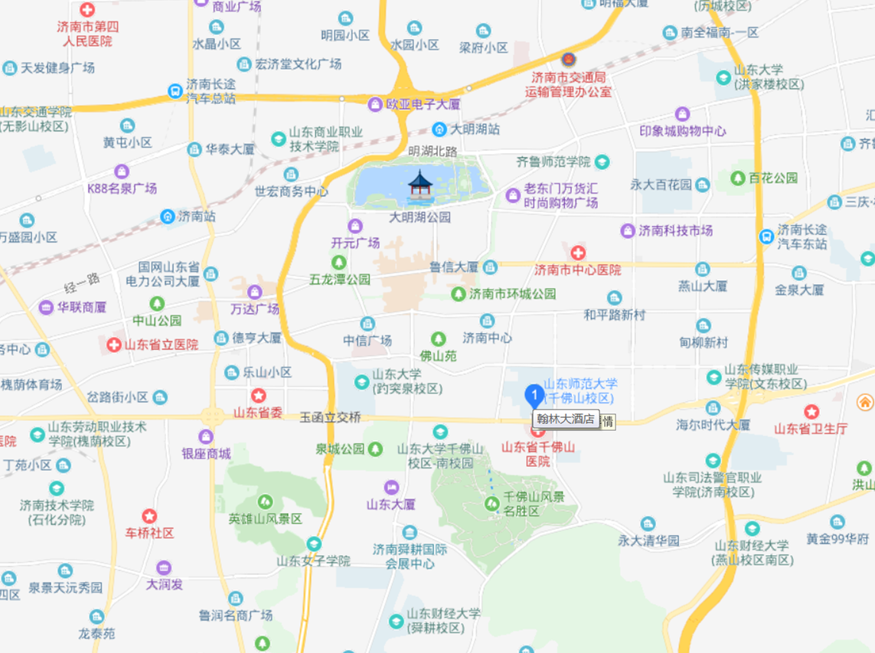
交通指南：翰林大酒店：（经十路16787号、千佛山医院对面） 电话：0531-86181888
（1）从济南站打车约20元或乘坐公交车K51路到千佛山医院站下车
（2）从济南西站打车约50元或乘坐公交车202路或911路到千佛山医院站下车

